

**Universidad Carlos III de Madrid**

## **Proyecto: AYUDAS A LA PREDICCIÓN EN LA TOMA DE DECISIONES DE CLIENTE (BIG DATA)**

## **Documentación correspondiente al Hito I. Noviembre de 2015.**

***Definición de la interactividad e interfaz de usuario***

Carlos Bousoño Calzón

Aníbal R. Figueiras Vidal

Josué Bustarviejo Muñoz

Cuando el usuario accede deslogado, o por primera vez, se encuentra con la pantalla de inicio de sesión:

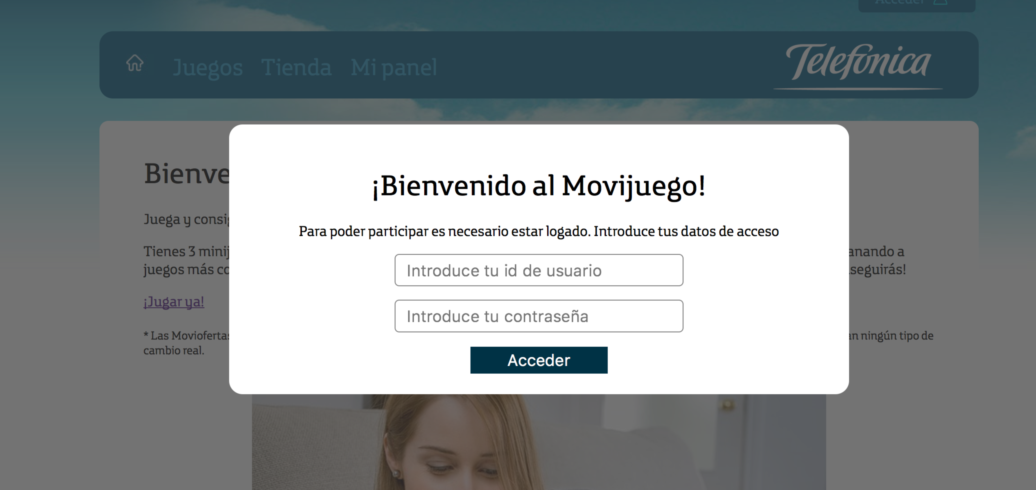

En caso de que el usuario no haya contestado aún a la encuesta de hábitos de juego, aparecerá también el diálogo del mismo, donde únicamente debe pulsar sobre una de las opciones y la opción ‘Guardar’

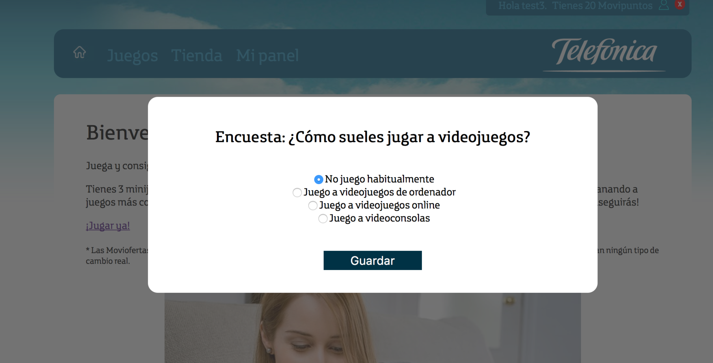

Si el usuario no ha marcado aún un objetivo de juego, este debe contestar también a cuál de ellos quiere aspirar, para ello se le redirigirá a la tienda, explicada más adelante.

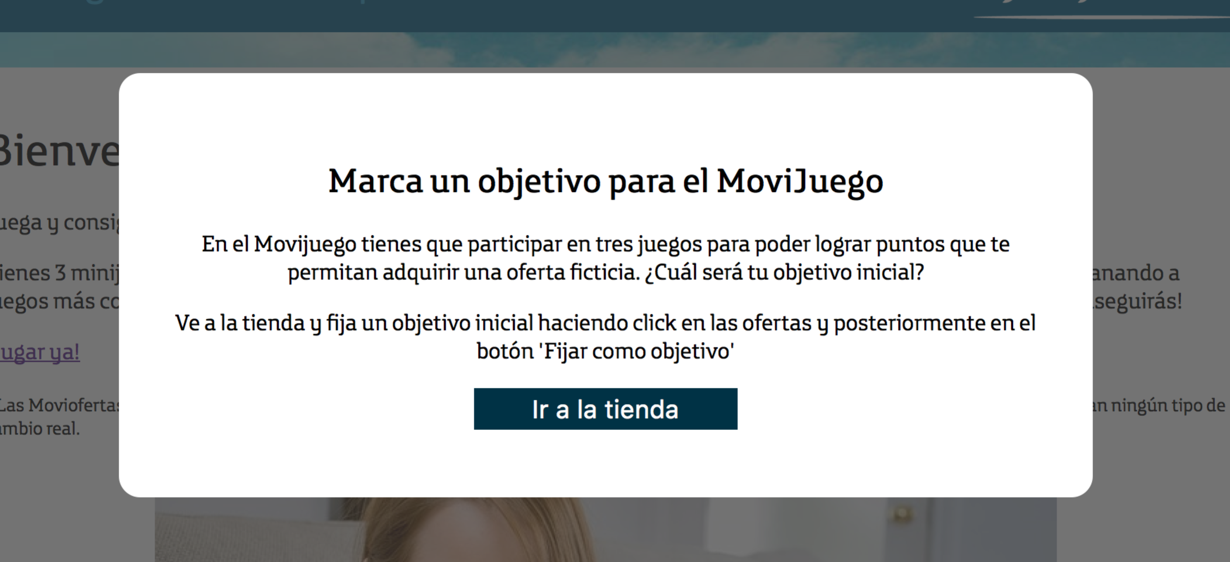

En el directorio raíz, se podrá consultar la información general de la página :

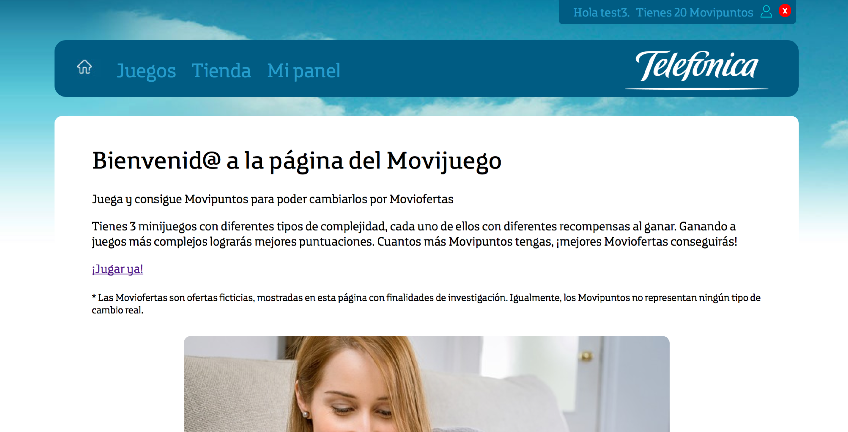

En el menú de navegación superior, haciendo click en las diferentes opciones se logra navegar por la página:

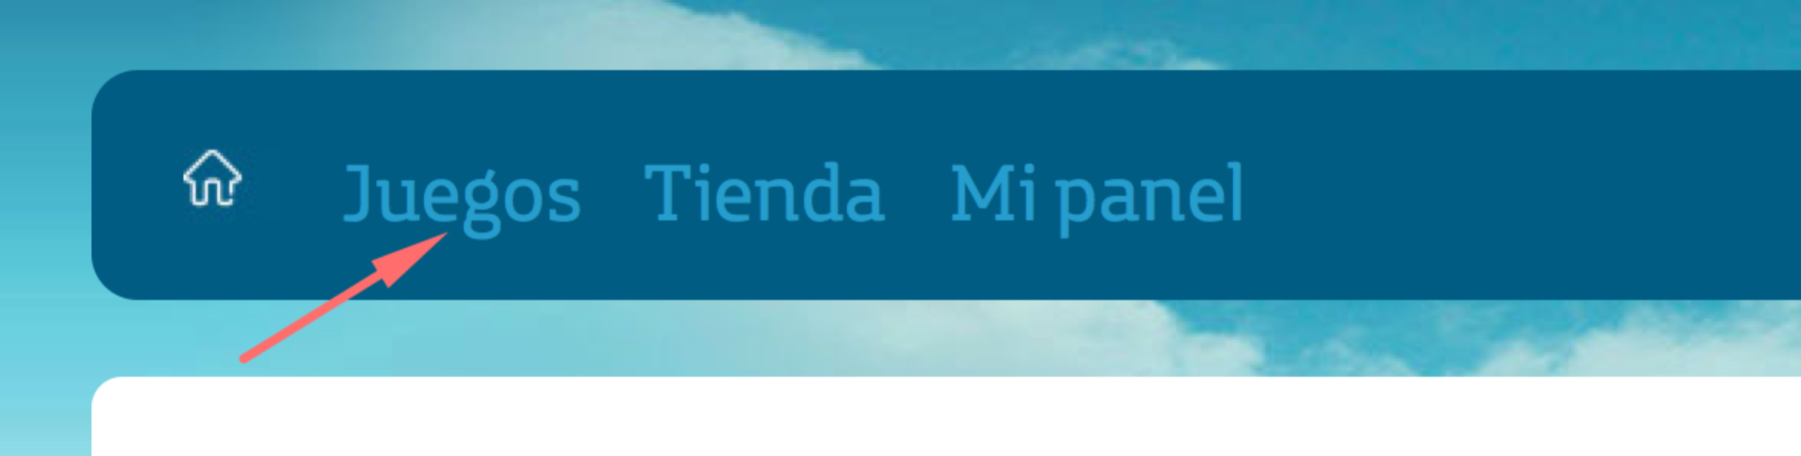

Haciendo click sobre el icono de la casa, se llega a la página raíz. Haciendo click en juegos se redirige a ‘/juegos’, de igual forma ocurre con los otros dos: tienda apunta a ‘/tienda’ y Mi panel apunta a ‘/mi-panel’.

A ‘Mi panel’ también se puede acceder pulsando sobre el nombre de usuario, en la esquina superior izquierda:



En el directorio /juegos, aparecen los tres principales juegos con los que poder obtener más Movipuntos.

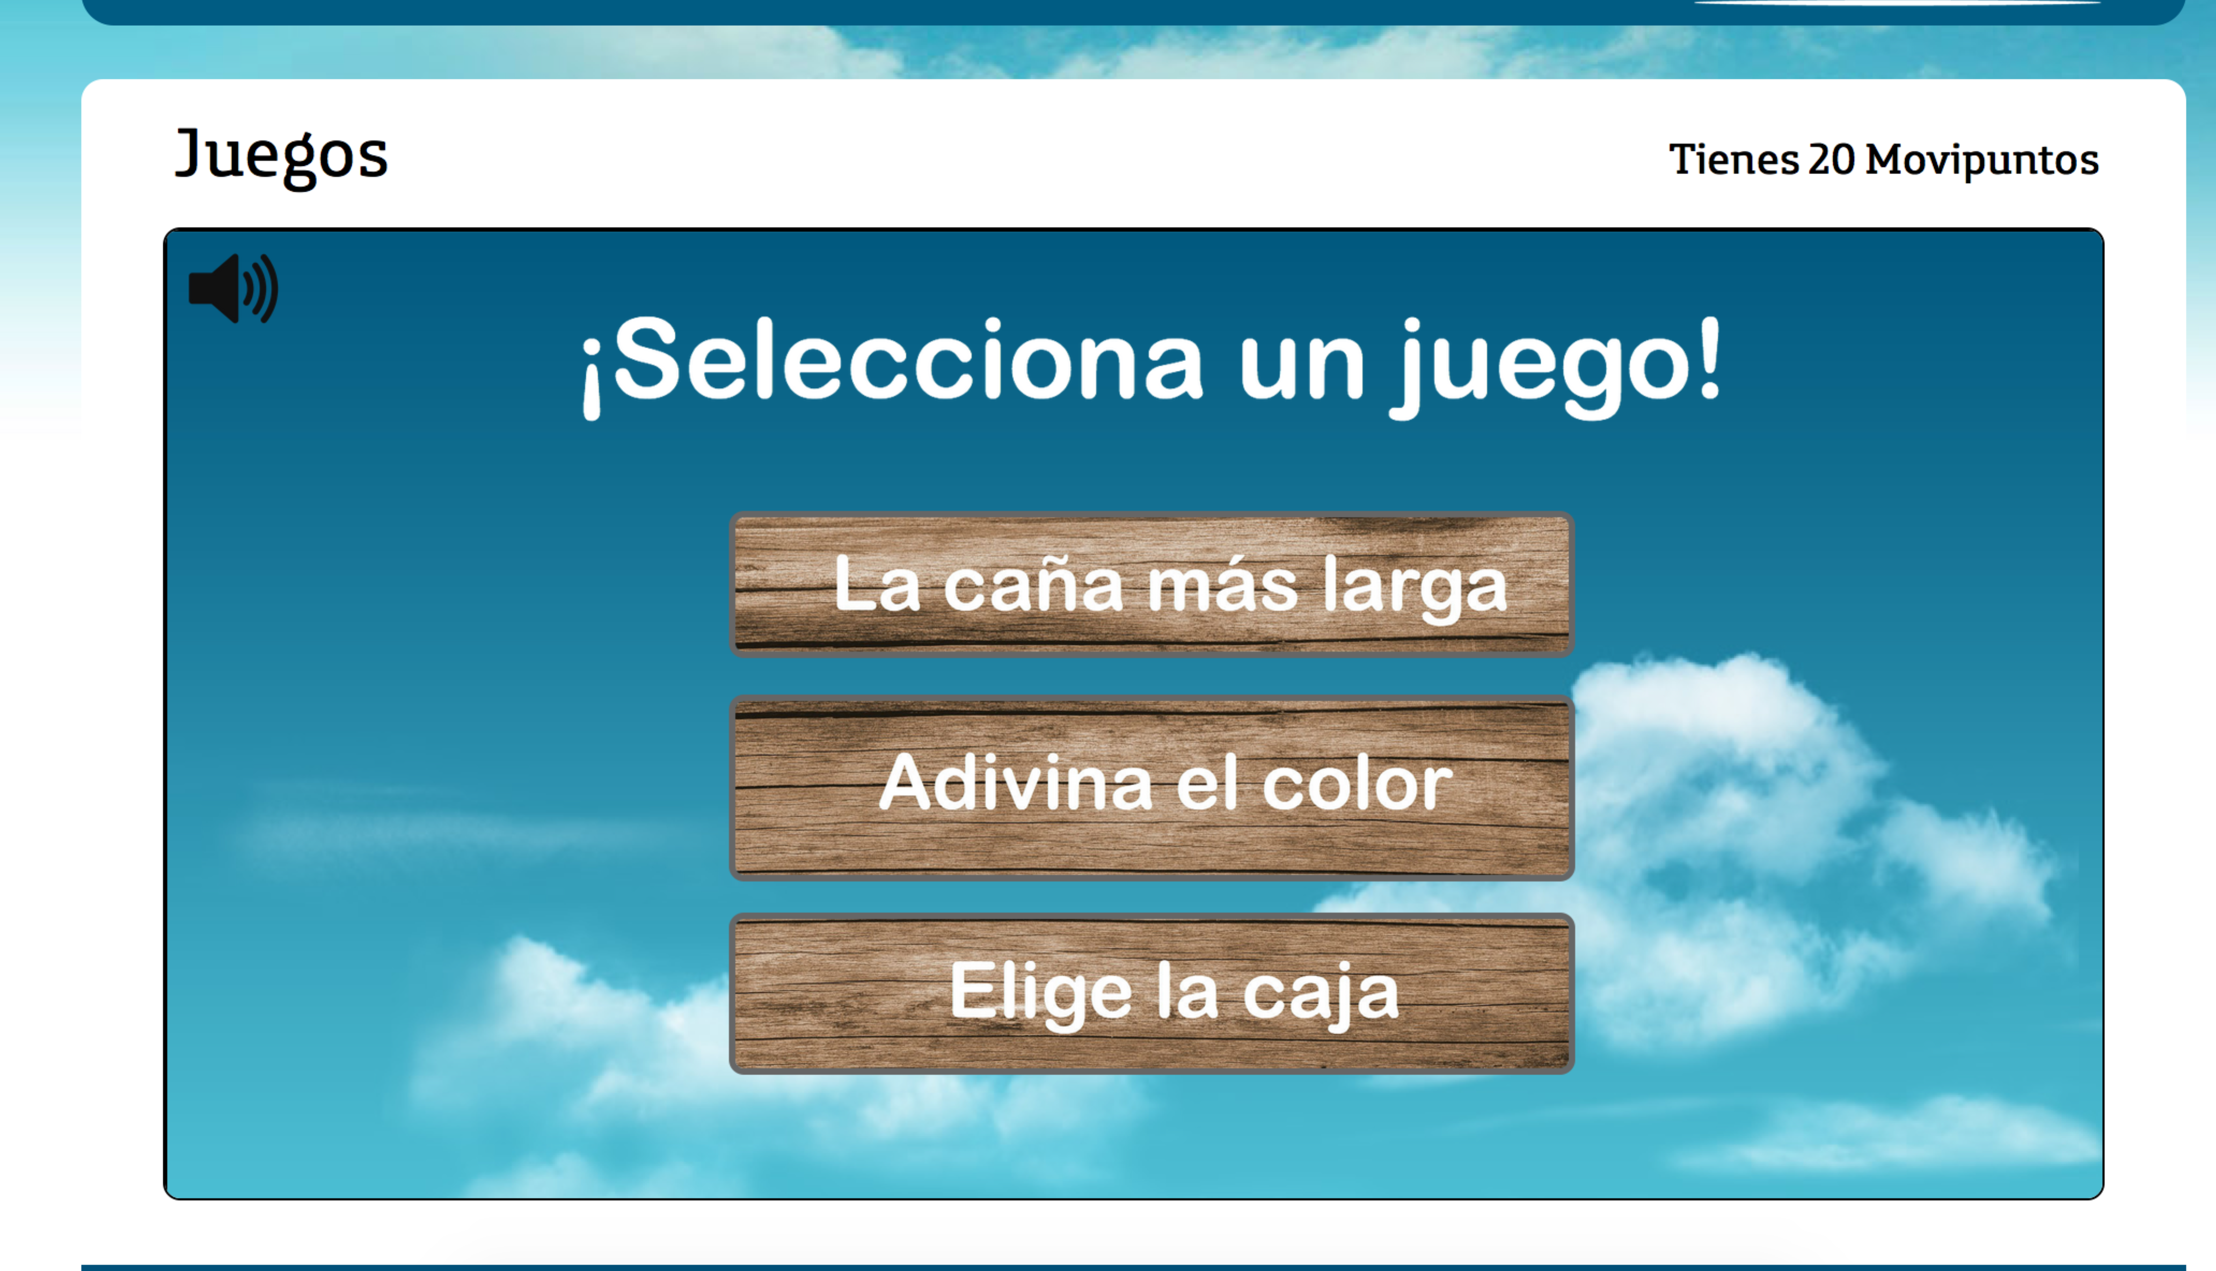

Haciendo click sobre cualquiera de los títulos se redirige a la opción de jugar a los mismos.

En ‘La caña más larga’, se da la dinámica de tener que elegir la pajita que pueda ser la de mayor longitud.

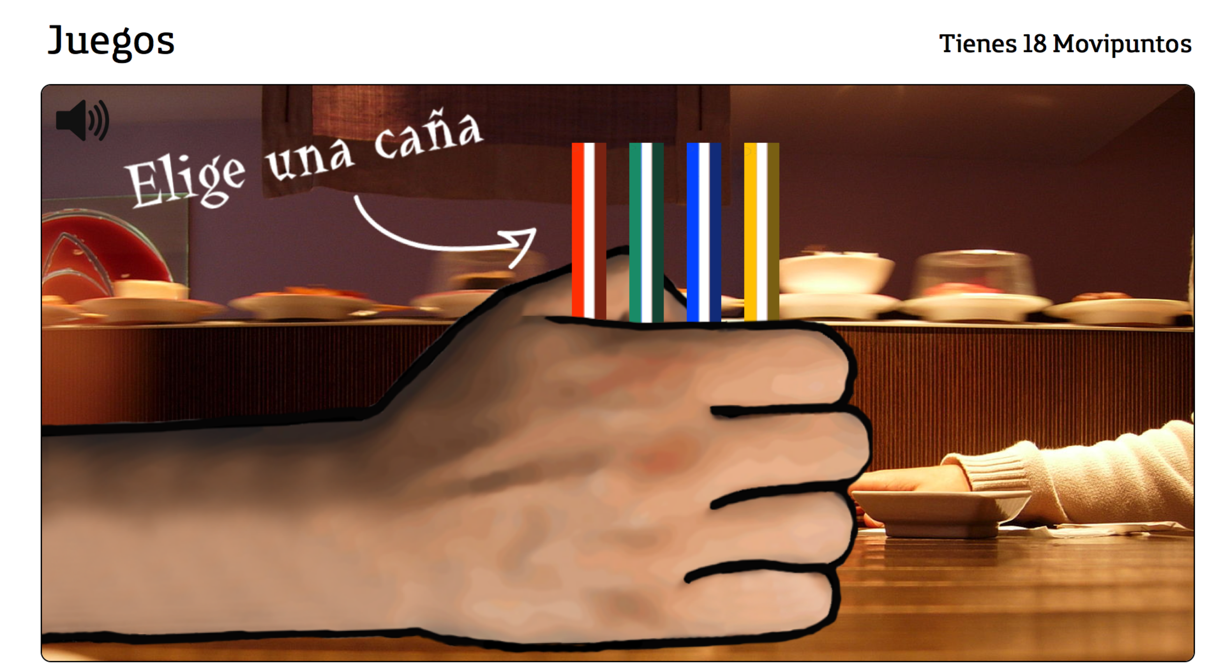

Únicamente, se debe hacer click sobre ellas para poder intentar adivinarla.

En ‘Adivina el color’, se juega en dos fases: Una primera donde intentar memorizar ambos lados de una serie de cartas. Para voltearlas y poder ver su anverso, simplemente hay que pulsar sobre ellas.

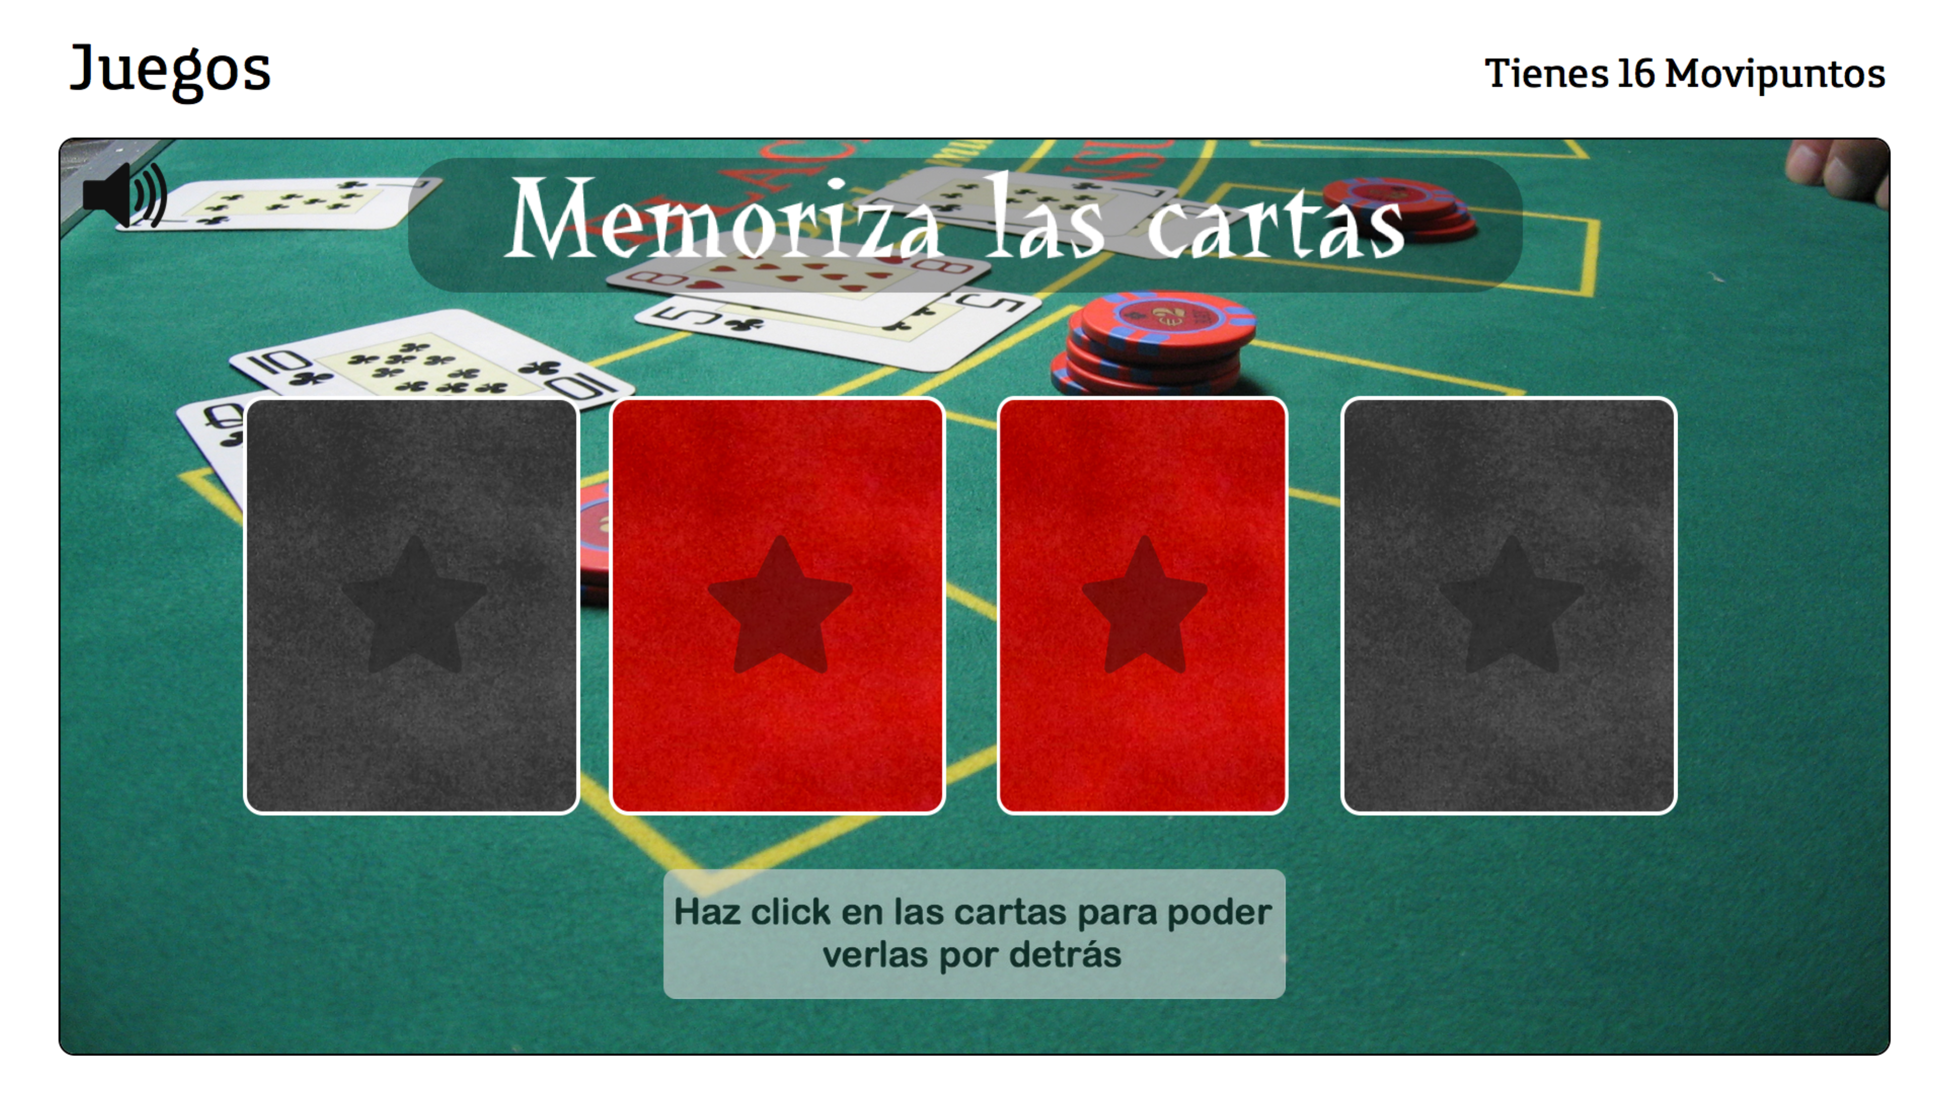

Estas se barajan y de ellas se extrae una al azar, presentándose un lado al jugador y escondiendo la otra cara.

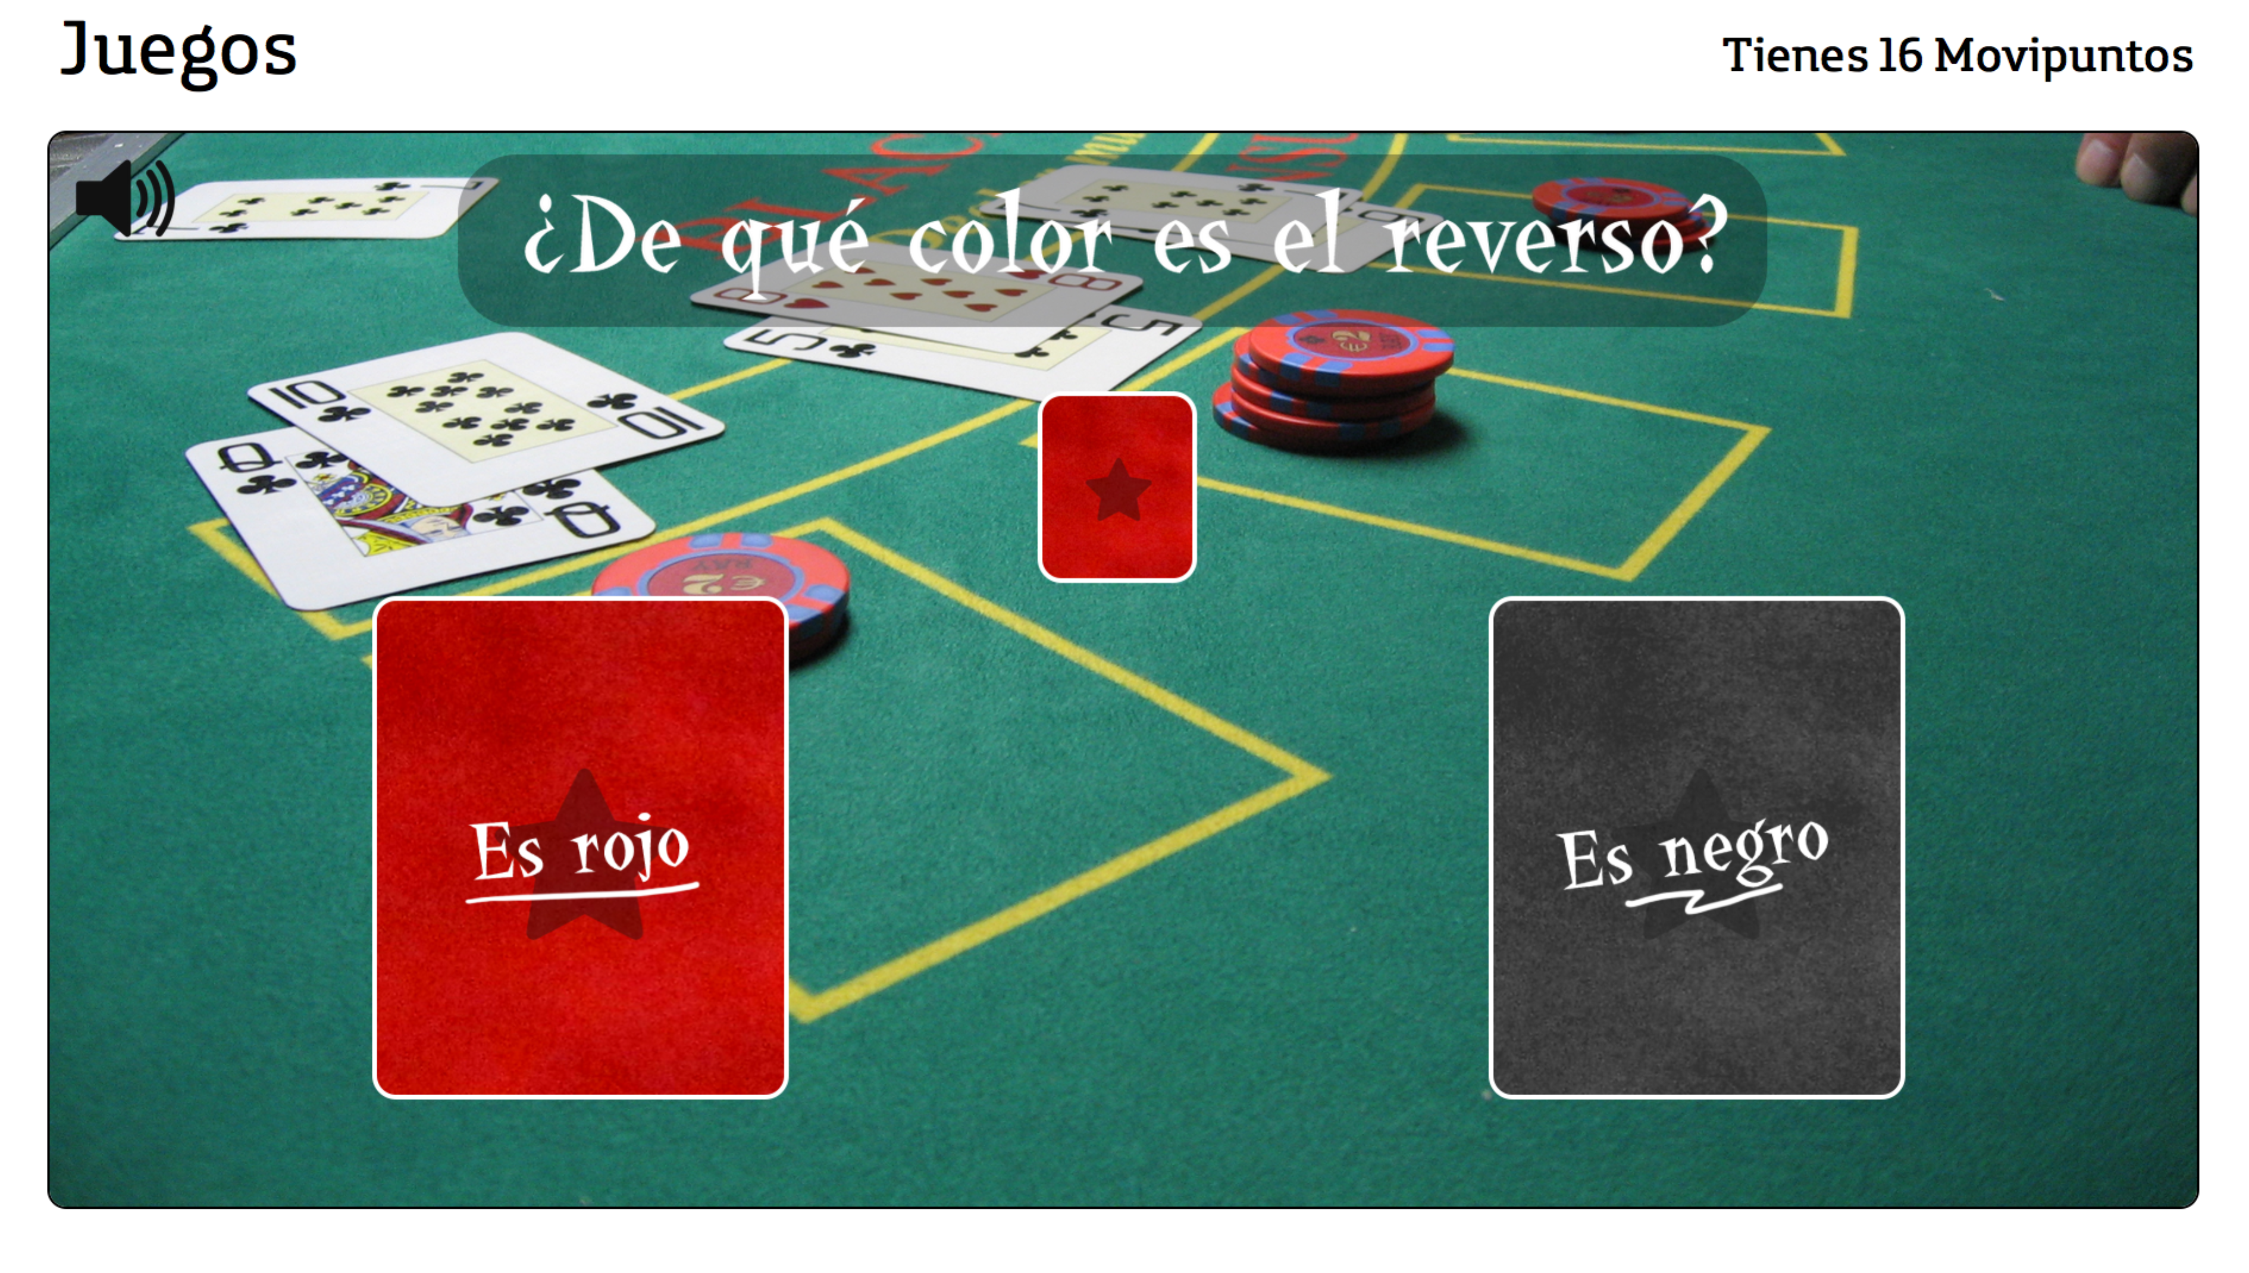

En esta situación, sólo hay que hacer click sobre las dos cartas inferiores para elegir la respuesta y averiguar el resultado.

Por último, en el juego de ‘Elige la caja’, el usuario se encuentra con una disposición de cajas y debe seleccionar una ellas pulsando sobre la que haya elegido.

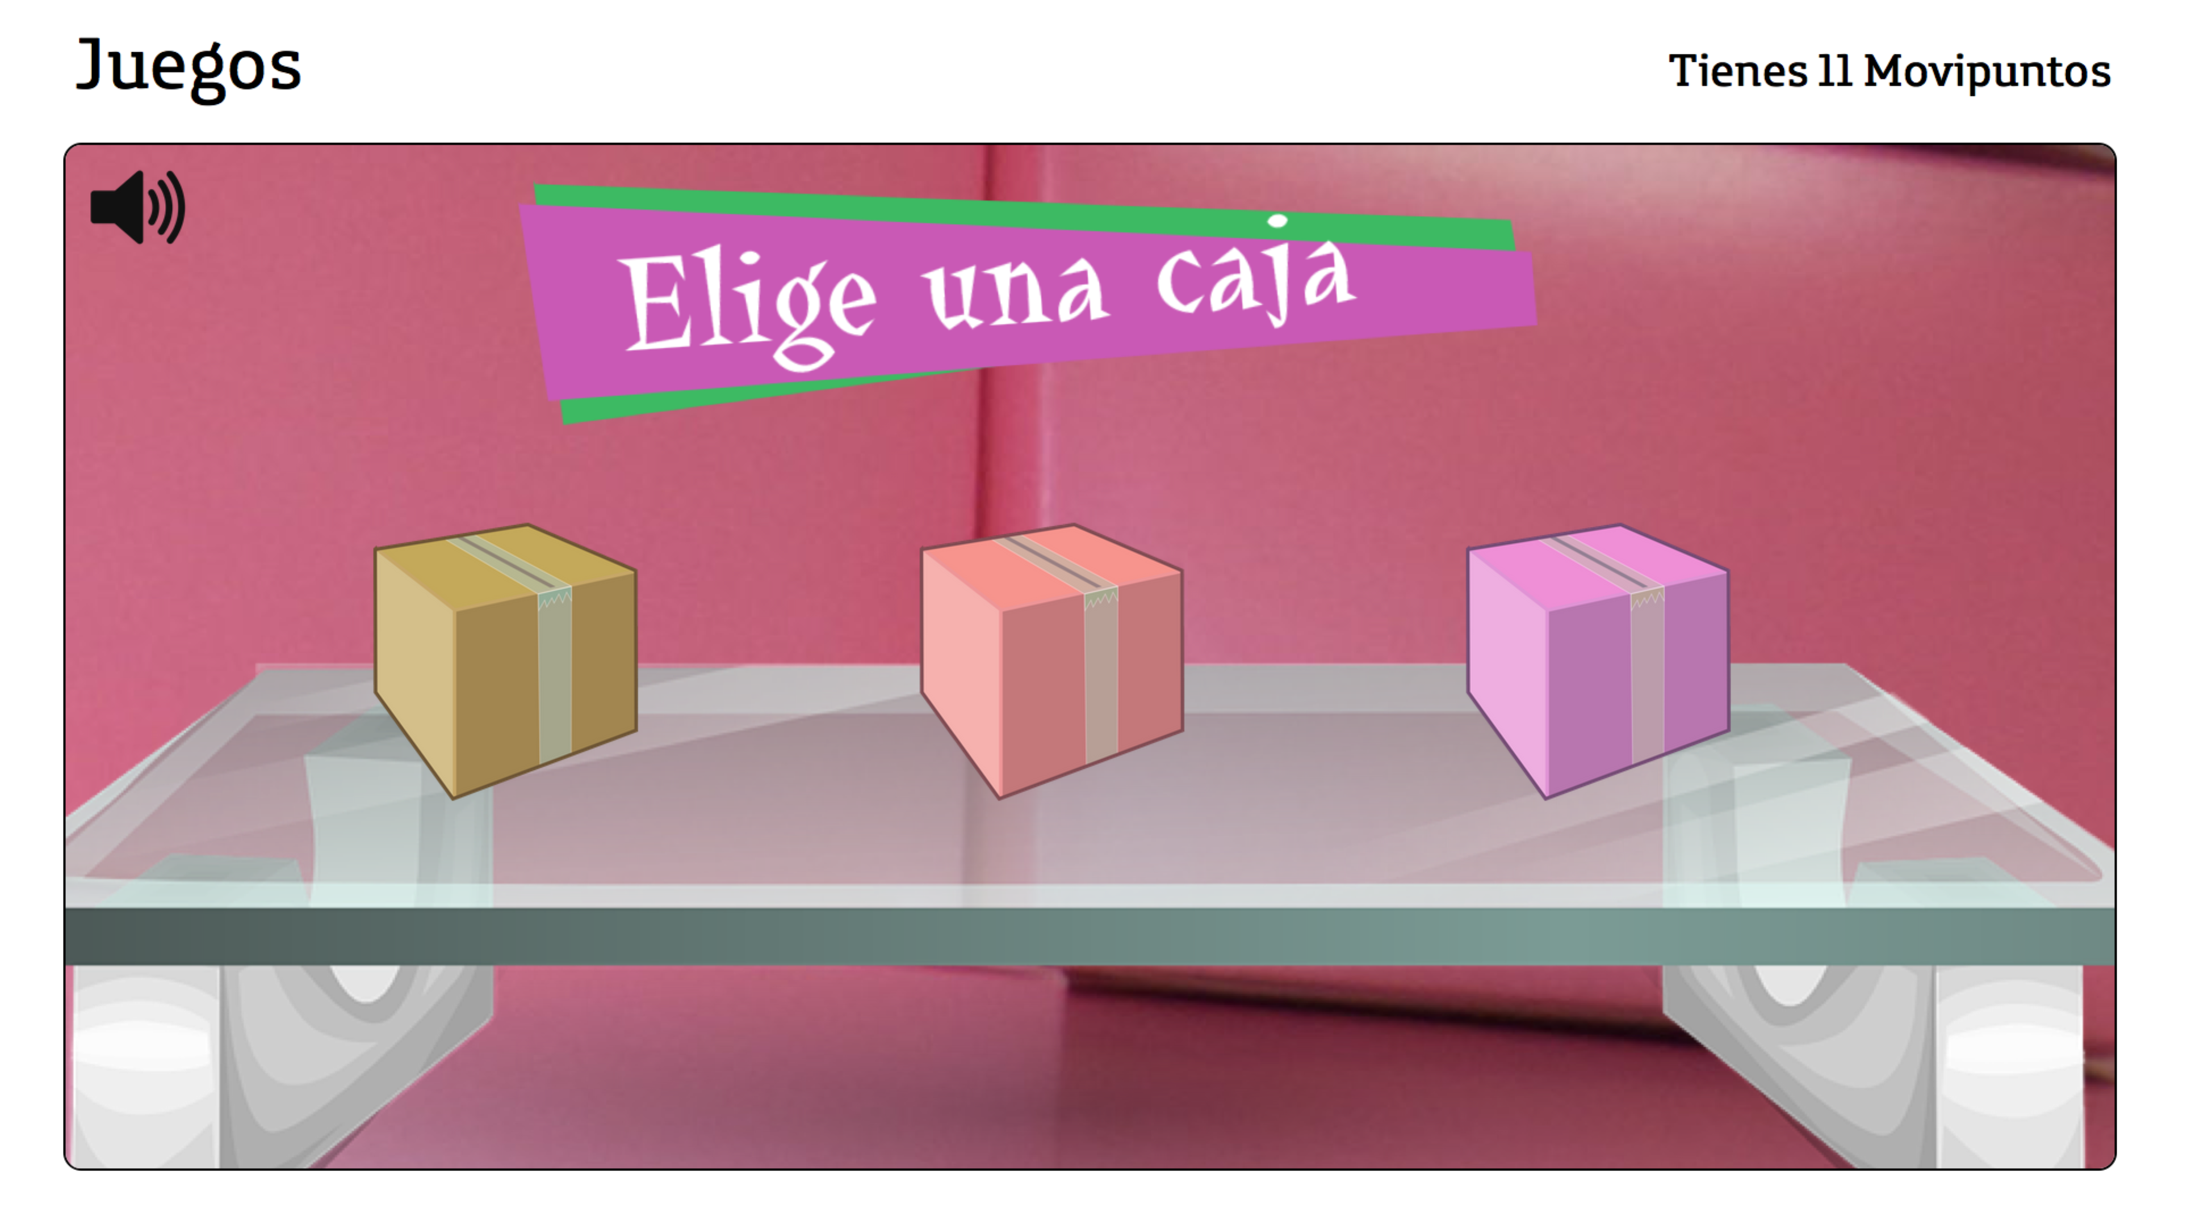

En ese momento, se da la opción de mantener la caja o cambiarla, y de igual manera únicamente hay que pulsar sobre la elección realizada:

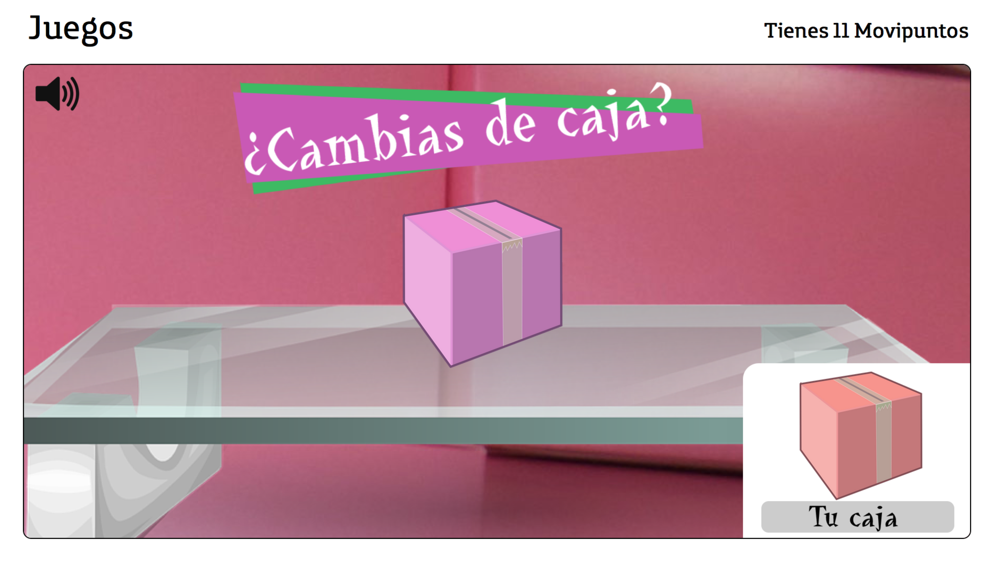

Al final de cada uno de los juegos se comunica al jugador si ha ganado o perdido. Para volver a jugar puede hacer click en la ‘x’ roja de la esquina superior o bien haciendo click sobre el botón ‘Volver’

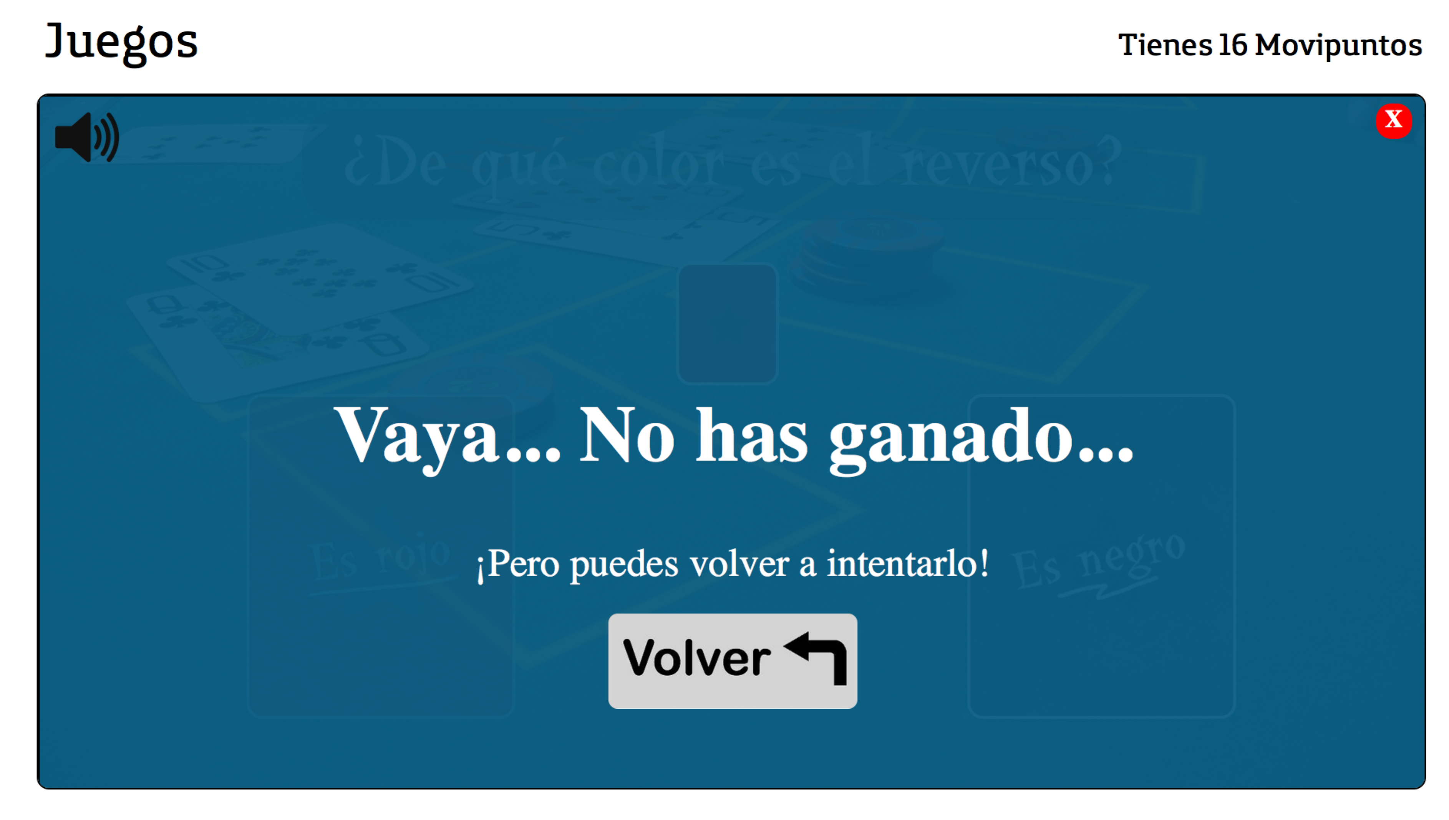

En la página ‘/tienda’, se puede ver la tienda de Movipuntos, donde gastar los acumulados hasta el momento.

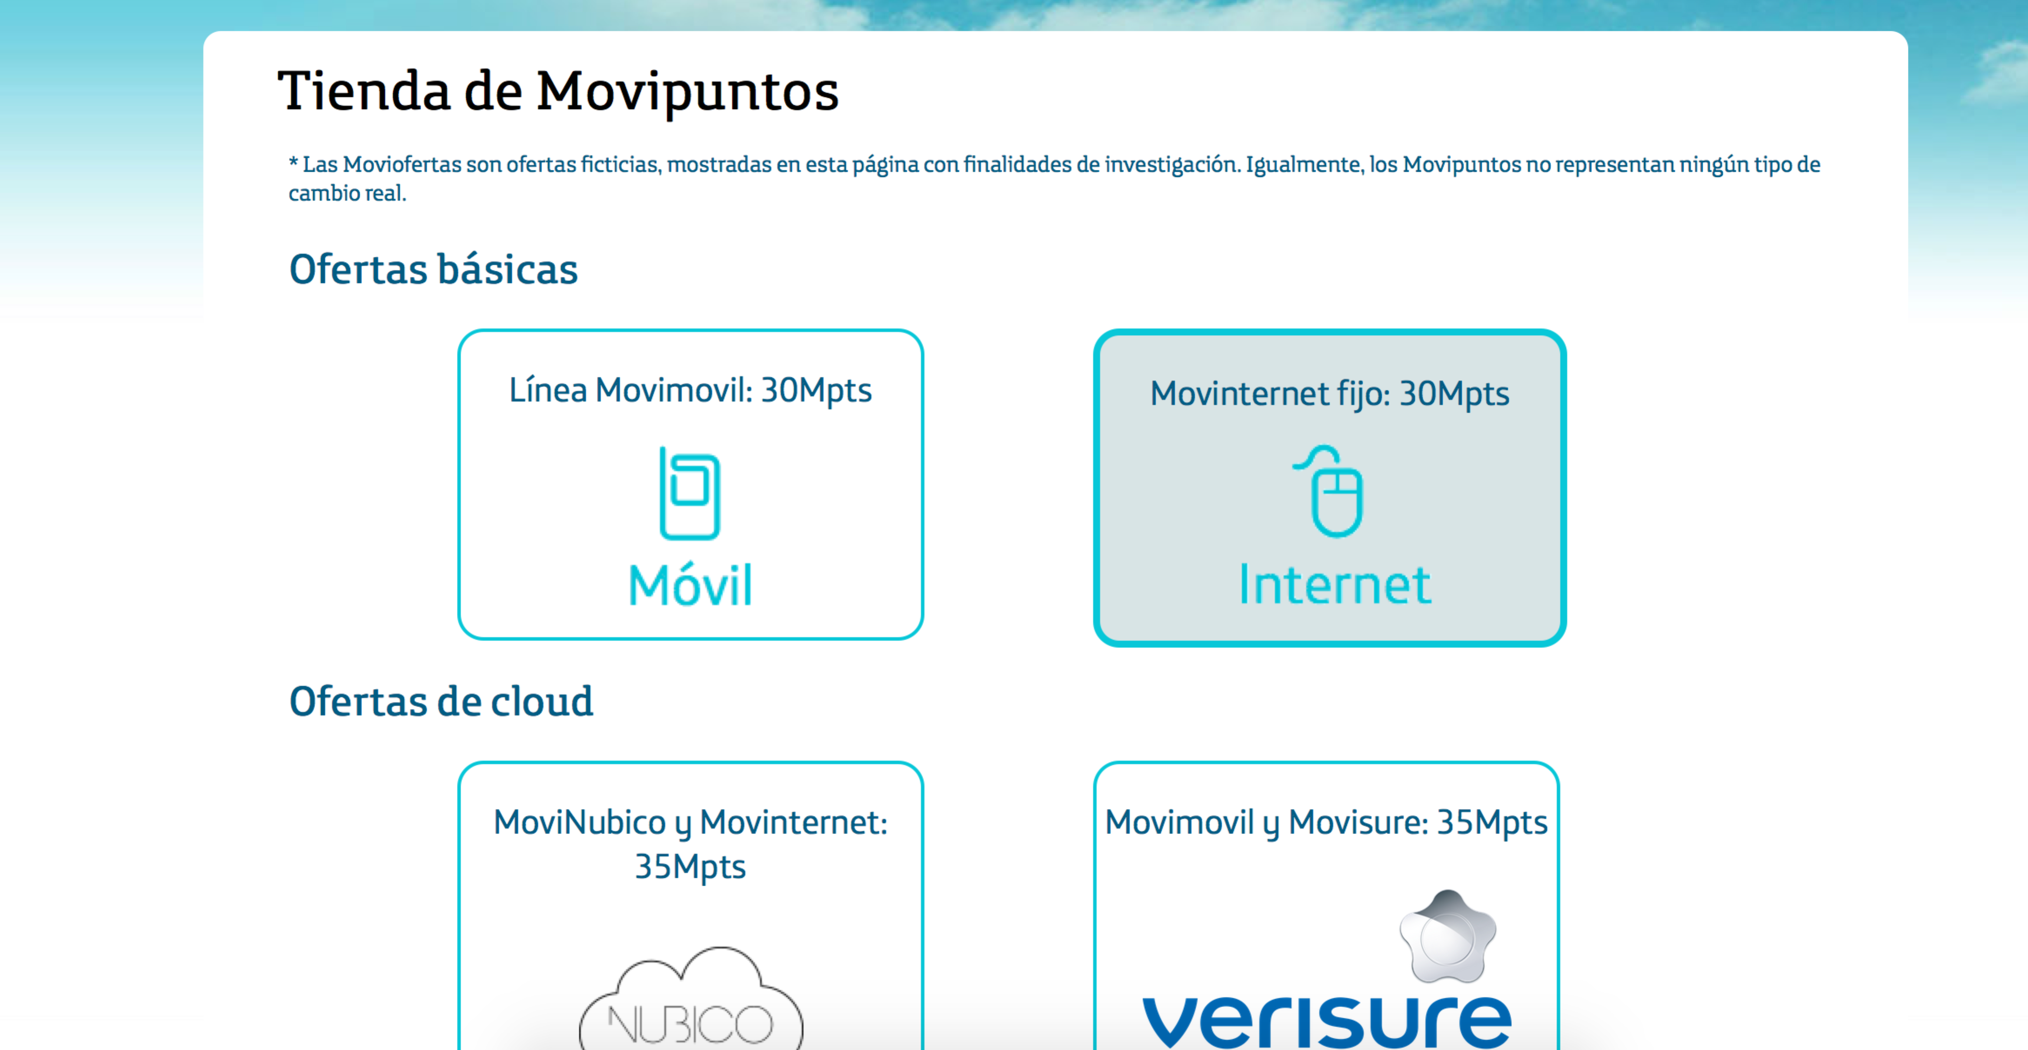

En ella se pueden consultar las ofertas disponibles para canjear los Movipuntos del usuario.

Marcada con un tono diferente aparece siempre la opción marcada cono ‘Objetivo’.

Haciendo click sobre ellas, se abre un diálogo, donde se ofrece la posibilidad de adquirir el arículo señalado, o bien, marcarlo como objetivo del juego principal.

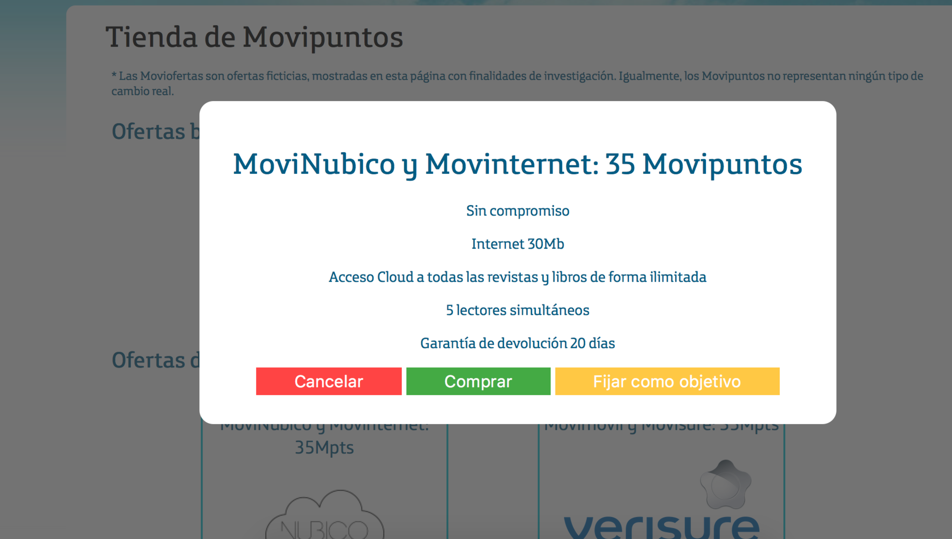

En el directorio ‘/panel’, se accede a la página donde poder consultar el historial de puntos y el objetivo marcado actualmente.

El historial de puntos se muestra en una gráfica desarrollada en el tiempo sobre el cual se puede ver de forma precisa las diferentes variaciones de los puntos.

